Άσκηση 2 – Εκπαίδευση ARTIP
Πρωτόκολλο Κωνσταντινούπολης – Βασικές Αρχές Ψυχικής Υγείας
Δέκα ερωτήσεις σε βασικά θέματα ψυχικής υγείας

Ερώτηση: 1
Γιατί είναι η αξιολόγηση της ψυχικής υγείας σημαντική
Αυτή η άσκηση καλύπτει βασικά σημεία της ψυχικής υγείας
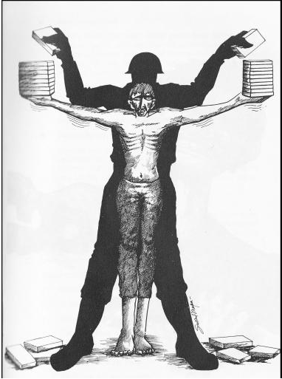
Επιλογή |  | Απάντηση
 |  | Τα προβλήματα ψυχικής υγείας μπορούν να επηρεάσουν τη μνήμη και την αναφορά, οδηγώντας σε ελλιπή αφήγηση, δυσκολίες να παρακολουθήσουν τη συνέντευξη ή αντιφάσεις
 |  | Τα ψυχολογικά τραύματα μπορεί να είναι μέρος των αποδεικτικών στοιχείων
 |  | Όλοι οι επιζώντες είναι τρελοί, εξαιτίας αυτών που έχουν βιώσει
 |  | Μπορεί να χρειαστεί άμεση παρέμβαση και υποστήριξη, όπως για παράδειγμα σε περιπτώσεις αυτοκτονικότητας

Ερώτηση: 2
Ευερεθιστότητα/Οξυθυμία και δυσκολίες συγκέντρωσης μπορεί να υποδηλώνουν…
Επιλογή |  | Απάντηση
 |  | Διαταραχή μετατραυματικού στρες
 |  | Τραύμα εγκεφάλου

Ερώτηση: 3
Η Διαταραχή Μετατραυματικού Στρες (ΔΜΤΣ) είναι...
Επιλογή |  | Απάντηση
 |  | η μόνη σχετική και χαρακτηριστική επίπτωση των βασανιστηρίων
 |  | μία από τις συνήθεις αντιδραστικές διαταραχές που προκύπτουν από βασανιστήρια
 |  | ο μόνος δείκτης ψυχολογικού τραύματος

Ερώτηση: 4
Συνήθεις ψυχολογικές επιπτώσεις των βασανιστηρίων περιλαμβάνουν...
Επιλογή |  | Απάντηση
 |  | Διαταραχή μετατραυματικού στρες
 |  | Σχιζοφρένεια
 |  | Κατάθλιψη

Ερώτηση: 5
Τα συμπτώματα της διαταραχής μετατραυματικού στρες περιλαμβάνουν…
Επιλογή |  | Απάντηση
 |  | Ισχυρές αναμνήσεις, μνήμες που αναδύονται απροσδόκητα (flashbacks)
 |  | Εφιάλτες
 |  | Ψευδαισθήσεις
 |  | Αυξημένη ευερεθιστότητα και αντίδραση ξαφνιάσματος (startle response)
 |  | Αποφυγή καταστάσεων που θυμίζουν βασανιστήρια

Ερώτηση: 6
Συναισθηματικές επιπτώσεις περιλαμβάνουν...
Επιλογή |  | Απάντηση
 |  | Συναισθήματα ντροπής
 |  | Αισθήματα ενοχής
 |  | Η απώλεια αυτοπεποίθησης
 |  | Η απώλεια αίσθησης του νοήματος της ζωής

Ερώτηση: 7
Ο Πολιτισμός…
Επιλογή |  | Απάντηση
 |  | δεν παίζει κανένα ρόλο στις ψυχολογικές επιπτώσεις, όλες οι επιπτώσεις μπορεί να προκύψουν σε όλους τους πολιτισμούς
 |  | επηρεάζει τις διαταραχές που παρατηρούνται, την αλληλεπίδραση και την παρουσίαση των συμπτωμάτων
 |  | μπορεί να διαμορφώσει συγκεκριμένες αντιδράσεις («ιδιώματα της αγωνίας»)

Ερώτηση: 8
Εάν ένα άτομο δεν πάσχει από Διαταραχή μετατραυματικού στρες (ΔΜΤΣ)...
Επιλογή |  | Απάντηση
 |  | δεν έχει υποστεί βασανισμό
 |  | θα μπορούσε να έχει αναρρώσει από ΔΜΤΣ
 |  | έχει υποστεί βασανιστήρια, αλλά δεν ανέπτυξε ΔΜΤΣ

Ερώτηση: 9
Τα συμπτώματα κατάθλιψης μετά από βασανιστήρια μπορεί να περιλαμβάνουν...
Επιλογή |  | Απάντηση
 |  | Θλίψη και καταθλιπτική διάθεση
 |  | Ψευδαισθήσεις
 |  | Έλλειψη ενέργειας
 |  | Διάρροια
 |  | Δυσκολίες συγκέντρωσης

Ερώτηση: 10
Η Διαταραχή μετατραυματικού στρες...

Επιλογή |  | Απάντηση
 |  | μπορεί να διαγνωστεί μόνο με Μαγνητική Τομογραφία (MRI)
 |  | μπορεί στις περισσότερες περιπτώσεις να διαγνωστεί μέσα από την συνέντευξη από έναν έμπειρο επαγγελματία υγειονομικής περίθαλψης
 |  | μπορεί να διαγνωστεί μόνο από Ψυχίατρο
 |  | Υπάρχουν διαθέσιμα ερωτηματολόγια για να βοηθήσουν με τη διάγνωση

